RECUPERACIÓN DE CALOR

UNA SOLUCIÓN VERSÁTIL ECONÓMICA Y EFICIENTE.

El concepto de recuperación de calor residual refiere al proceso de “integración de calor”, es decir, a la reutilización de la energía térmica que de otro modo se liberaría sin ser usada. Los sistemas HVAC, al recuperar el calor residual, reducen los costos de energía y las emisiones de CO2, al tiempo que aumentan la eficiencia energética. El creciente costo de la energía eléctrica combina las necesidades de reducción de emisiones de CO2 con las de soluciones de eficiencia energética, particularmente en aplicaciones que consumen grandes cantidades de energía como es el caso de las instalaciones HVAC. Por ello, una solución que puede ser efectiva para disminuir los consumos eléctricos es la recuperación de energía a partir del calor producido como desecho.

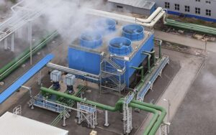

Generalmente, las torres de enfriamiento liberan una gran cantidad de energía térmica a la atmósfera. En estos escenarios no sólo se envía el calor recolectado de la carga térmica del edificio, también se agrega cerca de un 25 por ciento de carga térmica adicional proveniente del trabajo del compresor.

Si se toma como ejemplo un hospital de tamaño normal, en éste se rechazan cerca de 4 millones de toneladas de calor al exterior por año. Es por ello que encontrar una manera de recuperar esa energía y aprovecharla sería un gran beneficio.

En la actualidad hay un conjunto de normas que permiten obtener diseños en edificios enfocados en la eficiencia energética, aprovechando la recuperación de calor en sistemas HVAC (ASHRAE 90.1-2016).

Es por todo esto que los sistemas de recuperación surgen para aprovechar este calor residual, que normalmente sería arrojado a la atmósfera como excedente de un proceso, ya sea en aplicaciones de climatización, manufactura, procesos de alimentos y textiles, por mencionar algunos.

**Qué es un sistema de recuperación de calor?**  
Por definición, se trata de una solución que permite recuperar parte de la energía del ciclo de refrigeración usado en una instalación HVAC. Esto se logra a través de diversas tecnologías que emplean intercambiadores de calor para el aprovechamiento de la energía residual. Por ejemplo, en un sistema de ventilación mecánica ductado, el intercambiador entálpico que intercambia la temperatura del aire interior (que se extrae) con la del exterior (que se inyecta) reduce la temperatura del aire a la entrada, lo que redunda en un aumento de la eficiencia del equipo al consumir una menor cantidad de energía en el proceso de enfriamiento.

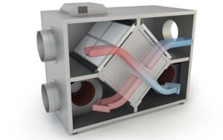

El ejemplo anterior se refiere a un equipo de ventilación; sin embargo, esta solución no es exclusiva para los equipos que funcionan mediante este proceso. En la actualidad se puede aplicar al diseño de plantas de agua helada, sistemas en los que se enfocará este artículo. En estas instalaciones la recuperación de calor es muy similar, llevándose a cabo por medio de intercambiadores que pueden ser remotos, o bien, montados en el mismo sistema.

**¿Cómo funciona un sistema de recuperación de calor?**  
El proceso de recuperación es teóricamente igual para los sistemas que funcionan enfriados por aire o por agua. Se debe disponer de calor de rechazo y de un fluido receptor de este producto, donde la fuente que posee mayor energía “cederá” parte de su energía al receptor, el cual posee una menor cantidad de energía que incrementará al estar en contacto con la fuente a través del intercambiador de calor empleado. ¿A dónde se envía este excedente calorífico recuperado?

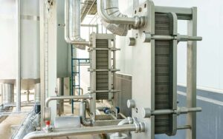

**Sistemas de servicio de agua caliente tradicional**  
Un lugar adecuado para redirigir el calor de rechazo son los sistemas de servicio de agua caliente; sin embargo, se debe comprender cómo funciona una instalación tradicional.

Cabe señalar que los sistemas de servicio de agua caliente de gran capacidad suelen consistir en un gran tanque de almacenamiento calentado de manera indirecta por un sistema de calderas. En la Ilustración 4 se observa la carga típica de agua caliente para un hospital o para un hotel.

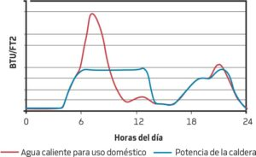

En la gráfica se puede observar el comportamiento del servicio de agua caliente a lo largo del día, presentándose durante las mañanas el pico de demanda de la carga del servicio de agua caliente, mismo lapso del día cuando el sistema de calderas tiene una mayor actividad. Esto se debe a que el sistema de calderas da soporte al tanque de almacenamiento para cubrir el pico de la demanda. Asimismo, se observa otro ligero pico de demanda en menor tamaño durante las tardes, por lo tanto, existirá una ligera demanda del uso del sistema de calderas.

Es importante señalar que estas instalaciones regularmente no se dimensionan para que el sistema de calderas cumpla con la demanda de agua caliente de una manera instantánea; en su lugar, la instalación está diseñada para que el tanque de almacenamiento y el sistema de calderas funcionen de manera combinada. En primer lugar, el tanque suministra la carga bloque demandada. Cuando el requisito de servicio de agua caliente llega a su pico entra en función el sistema de calderas para satisfacer la demanda pico que sobrepasa la capacidad del tanque de almacenamiento.

El sistema de calderas también está diseñado para que cuando la demanda sea mínima, como en el segundo pico de consumo, funcione únicamente en modo de reabastecimiento, en otras palabras, sólo estará activo para reabastecer el tanque de almacenamiento.

**Generación de agua caliente con calor recuperado**  
Los sistemas de servicio de agua caliente que funcionan por medio de una caldera son un foco de atención debido a que es posible mejorarlos para que trabajen con más eficiencia. Si se cuenta con un equipo de generación de agua helada enfriado por dicho líquido (chiller), se puede sacar una gran ventaja aprovechando el calor de rechazo (recuérdese que en este artículo el enfoque no son los sistemas que utilizan agua como medio de transferencia de calor para condensación).

Esta mejora en el sistema consta de utilizar el agua proveniente del condensador del chiller, que en un escenario tradicional, va dirigida al sistema de torres de enfriamiento encargadas de expulsar a la atmósfera el calor absorbido. En este circuito de agua del condensador es donde se agrega un sistema de recuperación de calor.

Con esta aplicación, se le pueden dar dos usos al agua proveniente del condensador, cada uno diferenciado por la temperatura del agua proporcionada por el sistema de recuperación de energía del condensador:

1. Si proporciona agua caliente a 140 °F o a una temperatura mayor, se puede utilizar para calentar el agua en un tanque de almacenamiento.
2. Si el sistema de recuperación sólo puede proporcionar agua caliente a temperaturas menores a 140 °F, ésta sólo se puede usar como precalentamiento.

Esta distinción es muy importante. Si el sistema de recuperación está dedicado únicamente al precalentamiento del agua de servicio, éste solo puede agregar calor cuando hay un flujo de agua de servicio, por lo que debe haber un servicio de reposición de agua en el tanque de almacenamiento.

**Generación de calefacción con calor recuperado**  
En este apartado se considerará el uso de la energía recuperada para emplearlo en la calefacción que los edificios demandan con base en los perfiles de carga térmica para enfriamiento y calefacción.

En la Ilustración 5 se puede ver el perfil de carga de calefacción y refrigeración a volumen constante, considerando un sistema de recalentamiento para cubrir la demanda de calefacción en verano (área debajo del cruce de líneas). Esta es una comprobación de la regla de oro: “Tener una fuente de energía disponible cuando existe la necesidad de ésta”.

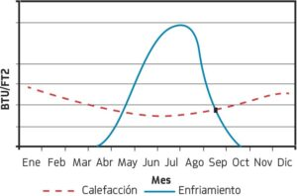

De acuerdo con dicha gráfica, es necesario recordar que no se debe sobredimensionar el sistema de recuperación de calor pensando que se utilizará para cubrir la carga térmica total en invierno. Además, es importante señalar que se debe contar con dos líneas de suministro, una para servicio de agua caliente y otra para calefacción.

Una forma para garantizar que la recuperación de energía del condensador cubrirá la demanda de calefacción en temporada cálida será realizando un análisis de energía anual con software específico para este tipo de modelados energéticos.

**Tecnologías disponibles para recuperación de calor**  
El proceso de recuperación de calor suele llevarse a cabo en los circuitos de agua en los condensadores de los chillers.

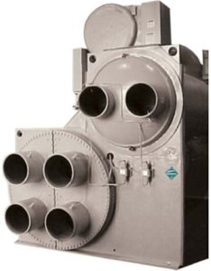

Las tres tecnologías para lograr esto son:

1. Sistema de recuperación de calor convencional (intercambiador secundario).
2. Sistema de recuperación de calor con condensador divido.
3. Unidad bomba de calor.

Sistema de recuperación de calor convencional (intercambiador secundario)

Este sistema utiliza un intercambiador de calor secundario que se agrega al circuito de agua del condensador, el cual va dirigido a la torre de enfriamiento. Como se puede apreciar en la Ilustración 7, se trata de un sistema tradicional al cual únicamente se le adiciona un intercambiador de calor.

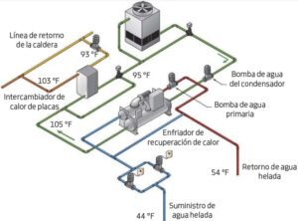

El *chiller* operará con normalidad, sin embargo, la temperatura del agua a la salida del condensador se elevará para ceder la mayor cantidad de calor al fluido del intercambiador secundario.

El agua que va a la torre de enfriamiento sigue su curso normal hacia ella después de haber cedido parte de su calor al agua de servicio. Esta última, al salir del intercambiador, continua su paso por el circuito del agua de servicio.

**Sistema de recuperación de calor con condensador divido**  
El segundo método consiste en un condensador dividido con recuperación de calor (Ilustración 8). El proceso es similar al del intercambiador secundario; la diferencia radica en que el intercambio térmico se lleva a cabo en un mismo condensador. Los flujos de agua mantienen su curso de la misma manera. La salida del agua del condensador pasa a la torre, y la salida del agua con calor recuperado sigue su curso al sistema de servicio de agua.

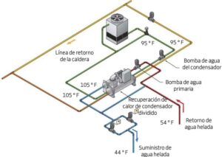

**Unidad bomba de calor**  
Por último, se tiene la alternativa de utilizar un sistema bomba de calor. En esta solución se tiene un chiller dedicado a la refrigeración en el edificio, donde el circuito de agua del condensador se conectará al circuito del evaporador de la unidad bomba de calor. Posteriormente, al igual que en los métodos anteriores, el agua del condensador del chiller dedicado seguirá su camino hacia la torre de enfriamiento, como se muestra en la Ilustración 9.

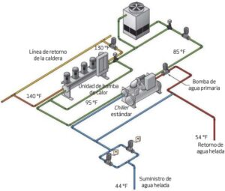

En el condensador de la unidad bomba de calor es donde se lleva a cabo el proceso de recuperación de calor, el cual se utiliza para el sistema de servicio de agua caliente o de calefacción.

Si se comparan las tres soluciones de recuperación de calor, las dos primeras pueden ofrecer agua caliente cerca de los 110 °F, mientras que la instalación con bomba de calor puede proveer agua entre los 140 y 160 °F, lo cual se traduce en un menor trabajo en el sistema de calderas.

**Diseño del sistema**  
Ya se habló sobre qué es la recuperación de calor y cómo funciona. Queda por definir cuál es el proceso para determinar la capacidad en estos sistemas:

* El primer paso y más importante para optar por esta tecnología es realizar un análisis de energía anual para poder hacer una comparativa del consumo eléctrico de los equipos tradicionales versus los sistemas de recuperación.
* Como segundo paso es necesario identificar la aplicación de éste: calentamiento o precalentamiento de agua.
* El tercer punto es considerar la regla de oro: “tener enfriamiento y calefacción simultáneamente”.
* El cuarto paso es diseñar los sistemas de tal manera que operen el mayor tiempo posible para disminuir al máximo el trabajo de las calderas.
* Finalmente, se deben determinar los perfiles de carga térmica (enfriamiento y calefacción) para poder seleccionar el sistema de recuperación adecuado para cada proyecto.

Asimismo, es importante aclarar que estos perfiles de carga térmica deberán obtenerse utilizando software para el modelado energético.

**Cálculo de la eficiencia global**  
Como ya se dijo, la energía total del condensador se constituye de un 25 por ciento adicional debido al trabajo del compresor. Por esto mismo, los sistemas de recuperación con bomba de calor suelen presentar una mejor eficiencia global del sistema. Por ejemplo, un equipo de este tipo con una capacidad de 400 TR de enfriamiento va a proporcionar 400 TR de calefacción más un 25 por ciento adicional correspondiente al trabajo del compresor. En total, se tendrá un chiller de 400 TR de enfriamiento con 500 TR de calefacción.

Para obtener una eficiencia global se puede recurrir a la fórmula:

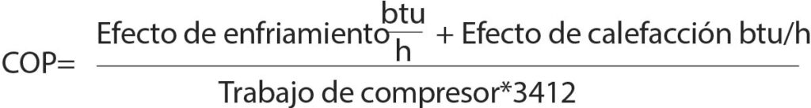En conclusión, gracias al análisis energéticos y perfiles de carga térmica, así como del tipo de aplicación y la solución de aire acondicionado propuesta en el edificio, la recuperación de calor ofrece un menor gasto operativo, optimización de recursos naturales (agua y gas natural, principalmente), mayor eficiencia energética y menor impacto medioambiental.

Fuente: MUNDO HVAC&R.